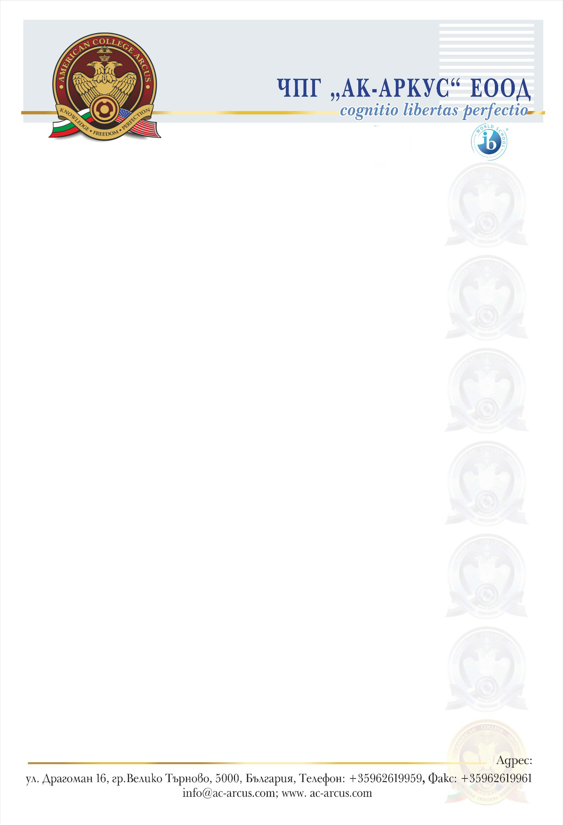

Автори и произведения за 8. клас

Автор | Произведение
 | Митът за Прометей
 | Митът за Едип
 | Троянски митологичен цикъл (за Троянската война)
Омир | „Илиада“
Сафо | „Любов“
Софокъл | „Антигона“
Библия:
- Библейският разказ за грехопадението на Адам и Ева;
- Библейският разказ за Каин и Авел;
- Библейският разказ за Моисей;
- Евангелие от Матей и Евангелие от Йоан
 | „Пространно житие на Константин-Кирил“
Константин Преславски | „Азбучна молитва“
Черноризец Храбър | „За буквите“
Джовани Бокачо | „Декамерон“
Мигел де Сервантес | „Дон Кихот“
Уилям Шекспир | „Хамлет“
Уилям Шекспир | „Сонети“

Препоръчителна литература

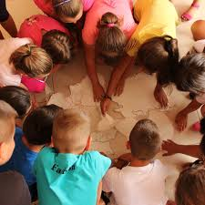
„Старогръцки легенди и митове“ – Николай Кун
„Прикованият Прометей” – Есхил
„Едип цар“ – Софокъл
„Ерек и Енида“ (откъс по избор) – Кретиен дьо Троа
„Божествена комедия“ (откъс по избор) – Данте Алигери
„Лавър“ (няколко сонета по избор) – Франческо Петрарка
„Ромео и Жулиета” – Уилям Шекспир

Приятно четене
и весело лято!

